Wenn unzustellbar, zurück. Bei Umzug AberK.  Tropica Verde e.V., Kasseler Straße 1A, 60486 Frankfurt  m männlich männlich  w weiblich weiblich  Fettdruck = Beitrag im Voraus bezahlt | TROPICA VERDE e.V.  Informationsbüro im Ökohaus  Kasseler Straße 1A  60486 Frankfurt am Main  Tel.: (069) 75 15 50  Fax: (069) 75 21 82  E-Mail: mail@tropica-verde.de  Internet: www.tropica-verde.de
 | Frankfurt, 06. Dezember 2017

Wir feiern Jubiläum - 25 Jahre Finca Curré und 20 Jahre Monte Alto

Sehr geehrte/r
Tropica Verde e.V. feiert in diesem Jahr gleich zwei Jubiläen! Seit 25 Jahren schützen wir den Regenwald auf der Finca Curré in Talamanca, an der Karibikküste, erfolgreich vor Wilderei und illegaler Abholzung. Die Region gerät zunehmend unter Druck, aber Dank der regelmäßigen Spenden für die Patrouillen von unserem Waldwächter Thierry Mangel, kann der Regenwald auf dem Grundstück erhalten werden.

Auf der 85 Hektar großen Fläche findet sich der aktuellen Forschung der Masterstudentin Nina Gunselmann zufolge eine ganz besondere Artenvielfalt, die den Wert unseres Grundstücks belegt. Während ihrer Forschung vor Ort hat sie 17% der Amphibien- und 14% der Reptilienarten Costa Ricas entdeckt. Insgesamt fand sie auf der Finca Curré und dem benachbarten Grundstück 36 Reptilienarten - mehr als doppelt so viele wie in ganz Deutschland.

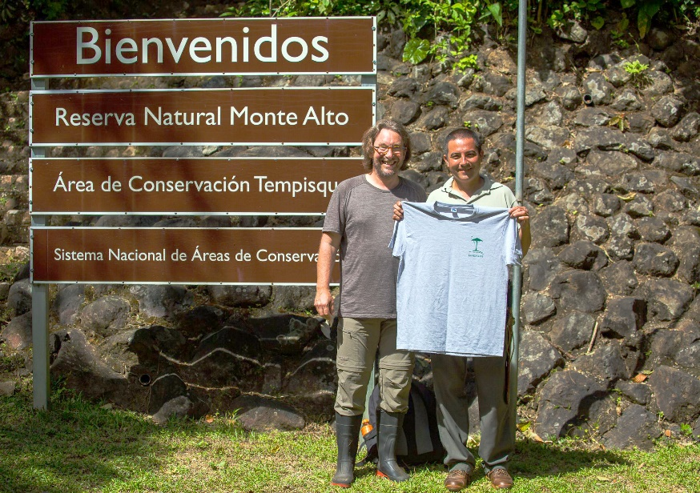
Gemeinsam mit unserem Partner in Monte Alto feiern wir in diesem Jahr die 20-jährige Zusammenarbeit! Die Fundación Monte Alto war für uns in dieser Zeit ein besonders zuverlässiger Partner, der in den letzten Jahren vor allem auch im Bereich der Umweltbildung hervorragende Arbeit geleistet hat. Das positive Feedback der Schüler aus der Region zeigt sich in einem Interview, das auf unserer Homepage einsehbar ist (http://bit.ly/2A0dHK6).

Anlässlich dieses Jubiläums freuen wir uns umso mehr, dass in diesem Jahr auch der Erwerb eines neuen Grundstücks abgeschlossen werden konnte. Die Finca Alicia grenzt an das bestehende Monte Alto Schutzgebiet und bietet somit die Möglichkeit einer Erweiterung der Waldflächen, die den Lebensraum heimischer Tiere, wie dem Kleinen Ameisenbären, vergrößert und erheblich zu einer Steigerung der Artenvielfalt beiträgt.
Unterstützen Sie uns mit einer Baumpatenschaft!

- Für 15€ kann ein Baum gepflanzt und für drei Jahre betreut werden.

- Für 25€ erhalten Sie eine persönliche Urkunde und es werden vor Ort Umweltbildungs-maßnahmen unterstützt.

Die Finca Alicia besitzt eine Größe von 7 Hektar. Nach ersten Besichtigungen vor Ort sind insgesamt 3 Hektar dieser Fläche für die Wiederbewaldung vorgesehen. Nach entsprechender Vorbereitung des Bodens können die ersten Setzlinge im Sommer eingepflanzt werden.

Im Norden des Landes hat sich aktuellen Untersuchungen unseres Partners CCT - unter Mitwirkung unseres Waldwächters Ulises Aleman - zufolge die Anzahl der Brutnester des gefährdeten Soldatenaras von 2012 bis 2016 um 19 Nester auf 69 erhöht. Die dennoch nach wie vor geringe Anzahl an Nestern zeigt, wie wichtig es ist, dieses Gebiet, in dem sich auch ein 116 Hektar großes Grundstück von Tropica Verde befindet, zu bewahren. Hier wachsen die für den Soldatenara überlebenswichtigen Waldmandelbäume, in denen die Tiere ihre Nester bauen und die für sie eine exklusive Nahrungsquelle darstellen.
Für die Patrouille benötigt unser Waldwächter Ulises ein Quad

- 10€ pro Mitglied würden reichen, um die Patrouille in dem unwegsamen Gelände in allen Ecken des Grundstücks sicherzustellen.

Zuletzt möchten wir Sie einladen, sich zusammen mit Freunden und Bekannten unsere neue Homepage anzusehen (www.tropica-verde.de).

Nun wünschen wir Ihnen im Namen des gesamten Vorstandes, des Vereinsausschusses und des Informationsbüros eine schöne Advents- und Weihnachtszeit und bedanken uns für Ihre großartige Unterstützung im vergangenen Jahr!
Ihre

Michael Ott Dr. Martin Scholz Heribert Becker
Vorsitzender des Vorstands stv. Vorsitzender des Vorstands Vorsitzender des Vereinsausschusses
Tropica Verde e.V. Tropica Verde e.V. TROPICA VERDE e.V.

Anlage: Protokoll der Jahreshauptversammlung 2017

www.tropica-verde.de

